Ao Exmo. Sr.
Presidente da Câmara de Vereadores
Ver. Alberi Galvani Dias
Canela – RS

O Vereador Carlos Alfredo Schaffer, no uso de suas atribuições legais e na forma do art. 141 do Regimento Interno desta Casa de Leis, solicita por meio deste MOÇÃO DE PESAR para o senhor Luiz Erli de Moraes, o Lili, que faleceu no dia 19/02/2021 aos 70 anos.
JUSTIFICATIVA
Sua ausência deixa desolados seus familiares, amigos e conhecidos, nos deixando como exemplo seu modelo de vida enquanto cidadão de bem e alicerce da família. Sua morte, enluta não somente seus familiares e amigos, mas toda a sociedade que lamenta a perda de um cidadão exemplar na honestidade, no caráter, na honra e na amizade.
Aos seus familiares, nossas sinceras condolências. Manifestamos nosso profundo respeito e rogamos a Deus que traga conforto aos corações enlutados. Desejamos que a paz, o consolo e a força da fé reinem no meio de todos, primando o amor a Deus sobre todas as coisas para que o senhor Luiz Erli de Moraes descanse em paz.
Canela, 19 de fevereiro de 2021.
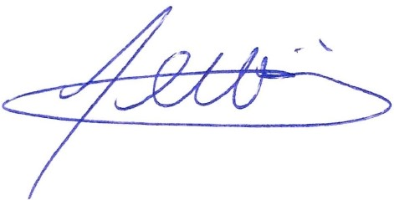
Carlos Alfredo Schaffer
Vereador – PSDB/Canela

Alberi Galvani Dias Carla Reis
Vereador MDB Vereadora MDB

Carlos Alfredo Schaffer Emilia Guedes Fulcher
Vereador PSDB Vereadora REPUBLICANOS

Jefferson de Oliveira Jerônimo Terra Rolim
Vereador MDB Vereador PDT

José Velhino Pinto Leandro Gralha da Silva
Verador PDT Vereador MDB

Luiz Felipe Caputo Taulois Merlim Jone Wulff
Vereador PSDB Vereador PDT

Roberto Mauro Grulke
Vereador MDB

Art. 141 Moção é a proposição em que é sugerida a manifestação da Câmara sobre determinado assunto. Parágrafo único. São espécies de moção a de aplauso, apoio, apelo, ou repúdio.

